

ПРОГРАММА

# отчетного концерта

# подготовительной группы

МУЗЫКАЛЬНО-ХОРОВОГО ЦЕНТРА

«ЛЕЛЬ»

1. А. Филипенко «*Цыплята*»
2. А. Филипенко «*Пирожки*»
3. Т. Попатенко «*Солнышко*»
4. В. Витлин *«Серенькая кошечка»*
5. А. Филипенко «*Про лягушек и комара»*
6. Нем.нар.песня *«Хохлатка»*
7. Латыш.нар.песня *«Петушок»*
8. Польск.нар.песня *«Кузнец»*
9. Укр.нар.песня *«Вот взяла лисичка скрипку»*
10. Чешск.нар.песня *«Раз, два,три..» солистка* ***Жаркова Василиса***
11. А.Абелян *«Песенка про хомячка»*
12. В. Витлин *«Веселый дождик»*
13. Лит. нар.песня *«Зовет зверей кукушка»*
14. Укр.нар.песня *«Ой, бежит ручьем вода»*
15. Е.Тиличеева *«Самолет»*
16. Е.Тиличеева *«Кукушка*
17. Е. Тиличеева *«Барабан»*

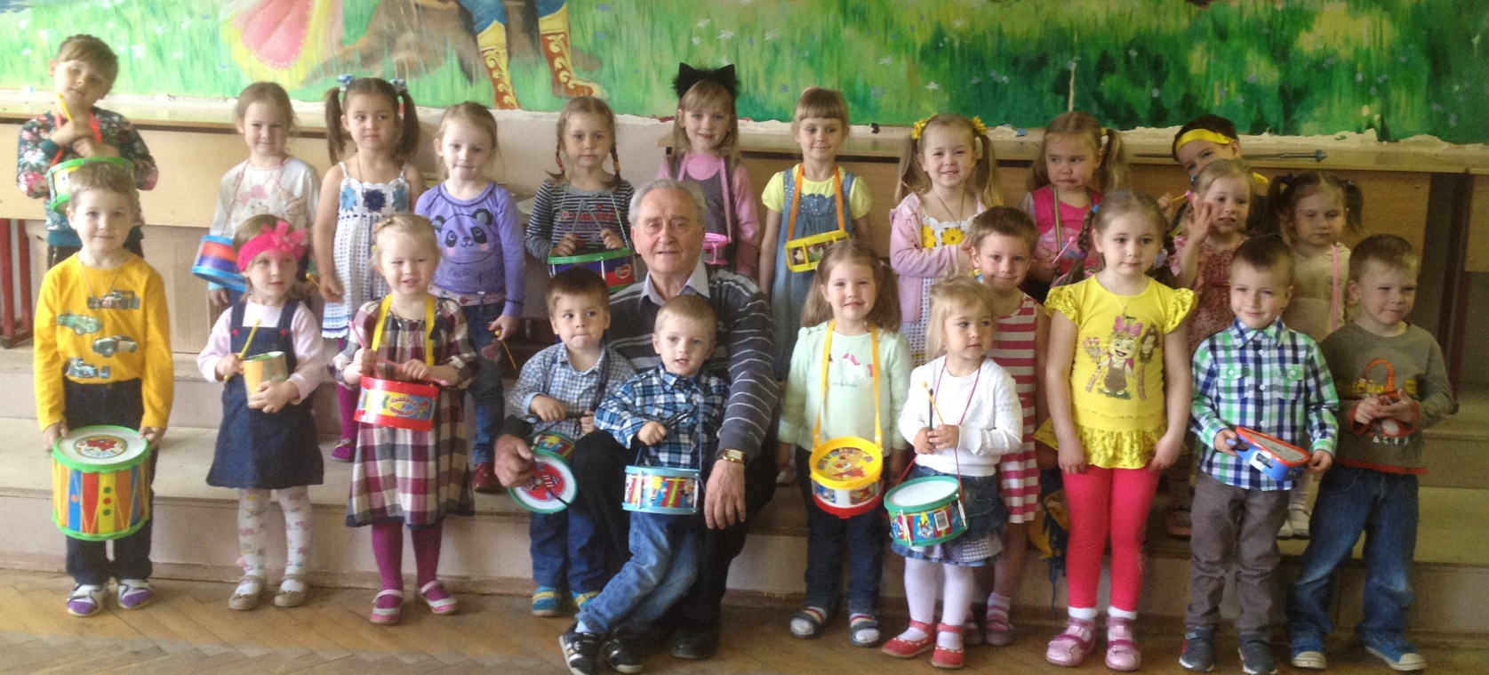

**Руководитель Музыкально-хорового Центра «Лель» - Суколенов Юрий Павлович**

*Заслуженный деятель музыкального общества России*

*Лауреат премии «Грант Москвы»*

*Почетный работник образования РФ*

**Хормейстер – Бардина Елена Викторовна**

*Почетный член Всероссийского музыкального общества*

*Лауреат премии «Грант Москвы»*

**24 мая 2014 года**

**Москва, Зеленоград**

**212 каб. ЗДТДиМ**

**10.00**